

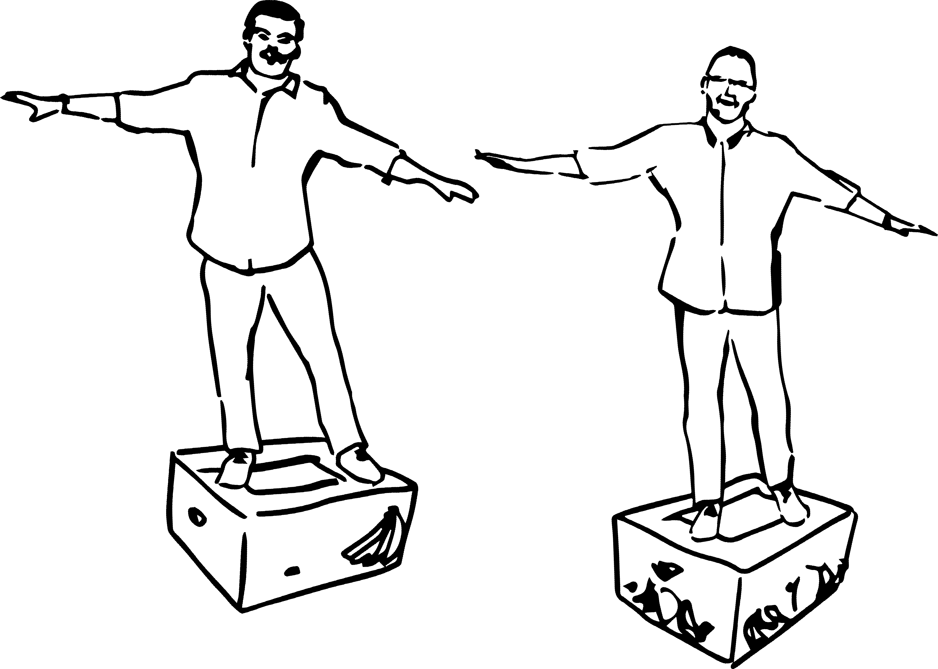
Vzdělávejte (se) jinak Karel Opravil, Marek Tvrdoň

PŘIHLÁŠKA NA AKCI

SEMINÁŘ PRO ŘEDITELKY MŠ

DATUM: 19. – 20. 11. 2026

MÍSTO KONÁNÍ: Balónový hotel Radešín, Radešín 11, 592 55 Radešín.

KAM POSLAT PŘIHÁŠKU: kaomat@kaomat.cz

JMÉNO, PŘÍJMENÍ, TITUL ÚČASTNÍKA:

DATUM NAROZENÍ ÚČASTNÍKA (pro potřeby osvědčení):

E-MAIL (pro potvrzení přihlášky):

TELEFON:

NÁZEV PŘÍSPĚVKOVÉ ORGANIZACE (moc prosíme, uvádějte v oficiální a úplné podobě, včetně IČ, případně DIČ, název bude uveden na faktuře):

CENA: 8 900,- Kč
Cena zahrnuje:
Ubytování se snídaní
Večeři a dvakrát oběd (vždy výběr z několika možností)
Večerní posezení s ochutnávkou vína + večerní občerstvení
Třikrát coffee break
Pronájem sálu
Lektorné

